Яких правил дотримувати батькам, щоб обрати безпечну для психіки дитини іграшку
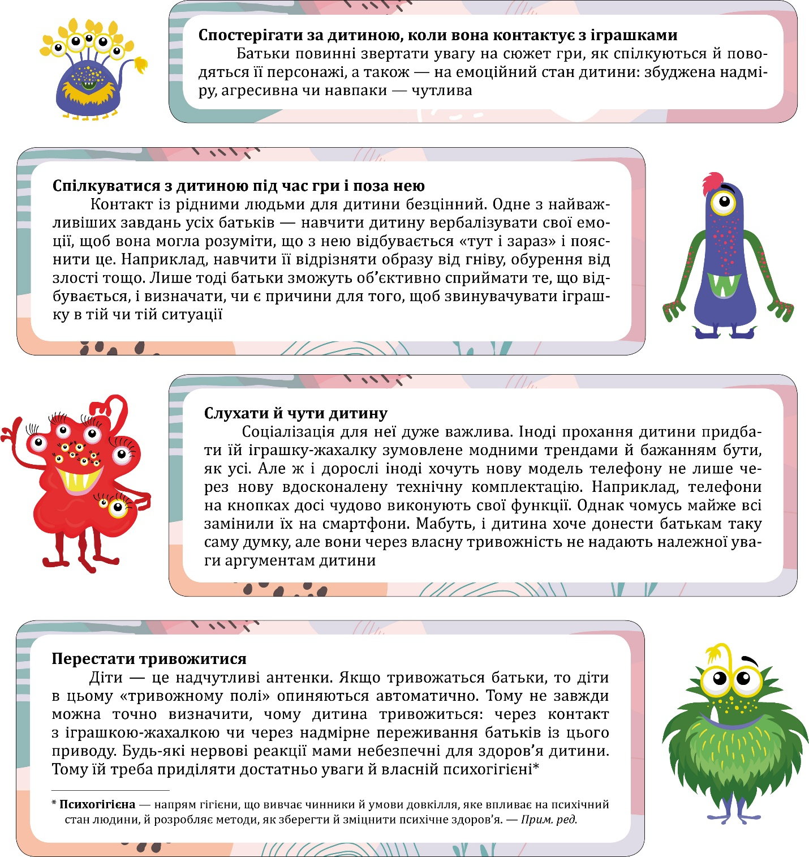

Підготовлено за матеріалами Ірини Тюрютікової

